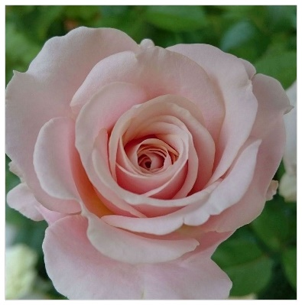
Hochzeitsmusik

Orgel solo oder Klavier solo:
Auch mit Trompete, Geige etc. kombinierbar.

Richard Wagner Brautchor (Lohengrin)
Felix Mendelssohn B. Hochzeitsmarsch (Sommernachtstraum)
Wolfgang Amadeus Mozart Hochzeitsmarsch (Figaro)
Romanze (Kleine Nachtmusik)
Reich mir die Hand, mein Leben
Johann Sebastian Bach Präludien BWV 541, 553, 547, 556. Toccata BWV 565
Air, Jesus bleibet meine Freude, Adagio BWV 564/II
Goldberg Aria und 1. Variation
Antonio Vivaldi La Primavera Der Frühling
Concerto a-Moll, BWV 593/I
Largo (Concerto d-Moll, BWV 596)
Jeremiah Clark Trumpet Voluntary
Georg Friedrich Händel Einzug der Königin von Saba
Menuett 2 (Wassermusik)
Menuett (Feuerwerksmusik)
Hornpipe
Henry Purcell Trumpet Tune
Jean Joseph Mouret Rondeau
Johann Pachelbel Canon
Charles Widor Toccata (V. Orgelsymphonie)
Jules Massenet Meditation
Orgel & Gesang oder Klavier & Gesang:
Auf Anfrage auch mit anderen Instrumenten kombinierbar:

J. S. Bach / Ch. Gounod Ave Maria
Franz Schubert Ave Maria
Giulio Caccini Ave Maria
Saint Saens Ave Maria
Joseph Haydn Benedictus aus der Kl. Orgelsolomesse
Georg Friedrich Händel Ombra mai fu
Ludwig van Beethoven Ich liebe dich
Giuseppe Giordani Caro mio ben
W. A. Mozart Ave verum
Agnus Dei aus der Krönungsmesse
Laudate Dominum
Carl Bohm Still wie die Nacht

Gerne erfülle ich nach Möglichkeit Sonderwünsche.
Für die Umsetzung der einzelnen Stücke, z.B. Orgel oder Klavier, oder Kombination
mit anderen Instrumenten, Trompete, Geige, Harfe, etc., kontaktieren Sie mich bitte
unter: st.aichinger@gmx.at

